ΚΕΝΤΡΟ ΕΥΡΩΠΑΙΚΗΣ ΠΛΗΡΟΦΟΡΗΣΗΣ ΚΟΜΟΤΗΝΗΣ  Ν. ΤΣΑΝΑΚΛΗ 15, 691 00, ΚΟΜΟΤΗΝΗ  ΤΗΛ: +30 (25310)70855, 82051  info@europedirectkomotini.eu | 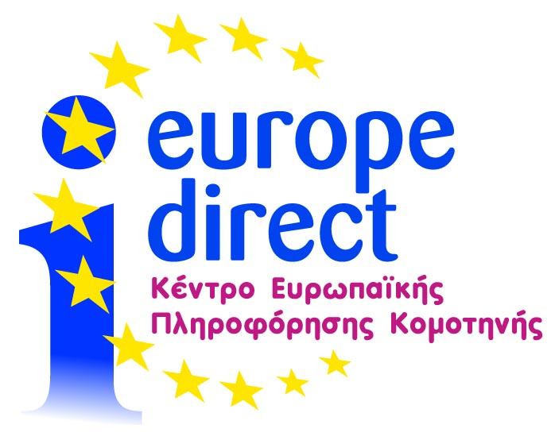 | EUROPE DIRECT INFORMATION CENTRE OF KOMOTINI  15 Ν. TSANAKLI str., 691 00, KOMOTINI  TEL.: +30 (25310)70855, 82051  info@europedirectkomotini.eu

Κομοτηνή, 11 Μαΐου 2017
Αρ. Πρωτ.: 165/2017
ΔΕΛΤΙΟ ΤΥΠΟΥ:
Δράση για την Παγκόσμια Μέρα Κατά της Ομοφοβίας:
«Ας καταρρίψουμε τους μύθους: Σεξουαλικότητα, Φύλο και Συντροφικότητα.»

Με αφορμή την Παγκόσμια Μέρα Κατά της Ομοφοβίας, η οποία έχει καθιερωθεί την 17^{η} Μαϊου, και της καμπάνιας της Γενικής Διεύθυνσης Δικαιοσύνης της Ευρωπαϊκής Επιτροπής «Όλοι μας μοιραζόμαστε τα ίδια όνειρα», όπως επίσης και στο πνεύμα της Αρχής της μη διάκρισης στην ευρωπαϊκή έννομη τάξη, όπως κατοχυρώνεται από το άρθρο 13 της Συνθήκης για την ίδρυση της Ευρωπαϊκής Κοινότητας, το Κέντρο Ευρωπαϊκής Πληροφόρησης Europe Direct Κομοτηνής διοργανώνει δράσεις για την ευαισθητοποίηση του κοινού απέναντι στο φαινόμενο της ομοφοβίας και τις διακρίσεις που υφίστανται τα ΛΟΑΤΙ άτομα.
Συγκεκριμένα, την Τρίτη 16 Μαϊου στις 12:00 θα διεξαχθεί street action από τους εθελοντές του Europe Direct Κομοτηνής στην Κεντρική Πλατεία, κατά τη διάρκεια του οποίου θα υπάρχει έκθεση φωτογραφίας την οποία επιμελήθηκαν οι εθελοντές με παράλληλο θεατρικό δρώμενο, ενώ θα γίνει διανομή ενημερωτικού υλικού από ενημερωτικές εκστρατείες της Ευρωπαϊκής Ένωσης, του Υπουργείου Παιδείας και Μη Κυβερνητικών Οργανώσεων. Ταυτόχρονα, στο σημείο θα υπάρχει χάρτης στον οποίο θα φαίνονται τα δικαιώματα των ΛΟΑΤΙ ατόμων, όπως επίσης και σημαία με τα χαρακτηριστικά χρώματα του ουράνιου τόξου στην οποία οι περαστικοί θα μπορούν να γράφουν το δικό τους μήνυμα κατά της ομοφοβίας.
Το απόγευμα της ίδιας μέρας (16/5/2017) στις 18:30, θα λάβει χώρα ανοιχτή συζήτηση με θεματικούς άξονες τις διακρίσεις που βιώνουν τα ΛΟΑΤΙ άτομα στην οικογένεια, την εκπαίδευση και την εργασία, στα γραφεία του Κέντρου Ευρωπαϊκής Πληροφόρησης (Τσανακλή 15). Στη συζήτηση, η οποία απευθύνεται σε νέους, γονείς και εκπαιδευτικούς, θα συμμετέχουν ο κ. Δημήτριος Κοκκώνης από την Ομοφυλοφιλική και Λεσβιακή Κοινότητα Ελλάδας (ΟΛΚΕ) και η κα. Στέλλα – Μαρία Αβάνη από την Colour Youth – Κοινότητα LGBTQ νέων Αθήνας, ενώ κατά τη διάρκειά της θα προβληθούν και σχετικά βίντεο ανάλογων καμπανιών από κράτη – μέλη της Ευρωπαϊκής Ένωσης.

Λίγα λόγια για την Παγκόσμια Μέρα κατά της Ομοφοβίας:

Η 17η Μαΐου έχει καθιερωθεί ως διεθνής ημέρα κατά της ομοφοβίας. Ο λόγος που επιλέχθηκε η συγκεκριμένη ημερομηνία, οφείλεται στο γεγονός ότι στις 17 Μαΐου 1990, η ομοφυλοφιλία έπαψε να θεωρείται ασθένεια από τον Παγκόσμιο Οργανισμό Υγείας. Στις 19 Ιανουαρίου 2006 το Ευρωπαϊκό Κοινοβούλιο με συντριπτική πλειοψηφία αναγνώρισε το συμβολισμό της ημέρας αυτής και με ψήφισμά του κάλεσε τα κράτη μέλη της Ευρωπαϊκής Ένωσης να αναλάβουν δράσεις για την εξάλειψη των διακρίσεων λόγω ομοερωτικού προσανατολισμού. Στις 18 Δεκεμβρίου 2008, η Γενική Συνέλευση των Ηνωμένων Εθνών ενέκρινε βαρυσήμαντη διακήρυξη που συνέταξαν η Γαλλία και οι Κάτω Χώρες εξ ονόματος της Ευρωπαϊκής Ένωσης, με την υποστήριξη 66 χωρών από όλες τις περιοχές του πλανήτη. Η διακήρυξη ζητεί την αποποινικοποίηση της ομοφυλοφιλίας διεθνώς και καταδικάζει τις παραβιάσεις των ανθρωπίνων δικαιωμάτων λόγω γενετήσιου προσανατολισμού ή ταυτότητας φύλου. Στην Ευρωπαϊκή Ένωση, το άρθρο 13 της συνθήκης ΕΚ απαγορεύει κάθε διάκριση λόγω γενετήσιου προσανατολισμού και ο Χάρτης Θεμελιωδών Δικαιωμάτων της ΕΕ είναι ο πρώτος διεθνής χάρτης για τα ανθρώπινα δικαιώματα που περιέχει ρητή αναφορά στον όρο «γενετήσιος προσανατολισμός».
Για την καταπολέμηση των διακρίσεων σε βάρος των LGBTI ατόμων στην ΕΕ, η Επιτροπή έχει καταρτίσει τον «Κατάλογο δράσεων για την προώθηση της ισότητας των LGBTI ατόμων», στον οποίο συμπεριλαμβάνεται η διοργάνωση εκστρατείας ενημέρωσης για τη βελτίωση της κοινωνικής αποδοχής των LGBTI ατόμων. Τον Ιούνιο του 2016, το Συμβούλιο της Ευρωπαϊκής Ένωσης εξέδωσε για πρώτη φορά συμπεράσματα του Συμβουλίου σχετικά με την ισότητα των LGBTI ατόμων, υποστηρίζοντας κατά τον τρόπο αυτό τις δραστηριότητες της Επιτροπής στον συγκεκριμένο τομέα.

Έλα μαζί μας γιατί αν δεν αφορά μόνο εσένα, αφορά σίγουρα κάποιον από το οικογενειακό σου περιβάλλον, κάποιον φίλο σου, κάποιον γνωστό σου. Βοήθησε τους να βγουν από το φόβο για αυτό που πραγματικά είναι, και να ζήσουν τη ζωή τους. Ελεύθερα.

